団体名：
別紙①

（領収書貼付スペース） ※領収書は写しで構いません。

領収書に関するお願い

・領収書の宛名は原則、申請団体名でお願いします。
・ネット注文の場合も領収書の発行をお願いします。
・購入品の内容がわかるレシートタイプの領収書(※1)が
望ましいですが、金額のみ記載してある領収書(※2)の場合
は、下記の注意事項をご確認のうえご対応ください。
（※1）購入品の内容がわかるレシートタイプの領収書

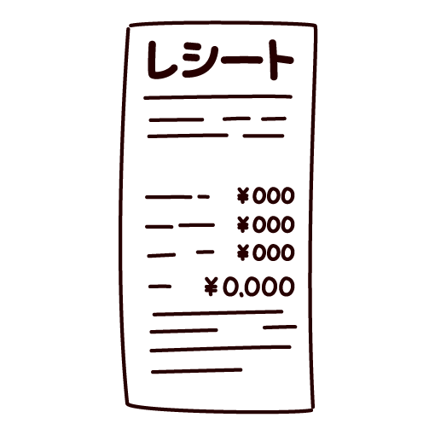
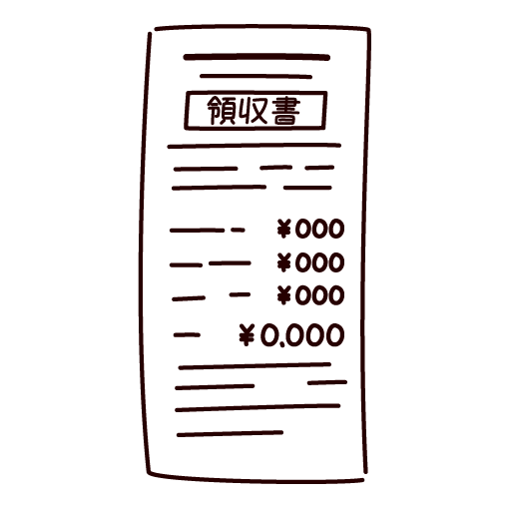

（※2）金額のみ記載してある領収書
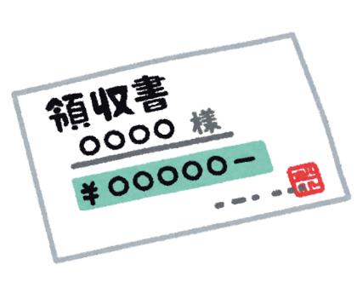

注意事項
購入内容がわかるように報告をお願いします。
例えば･･･
・空いたスペースに購入品の明細を記入
・明細書を添付
・支出支払い書を添付 等
ご不明な点はお問い合わせください。

